Dýchacia sústava
- zabezpečuje dýchanie (príjem kyslíka zo vzduchu a vylučovanie oxidu uhličitého).
- dýchanie je životný prejav, prispôsobuje sa potrebám organizmu
- striedanie vdychov a výdychov
- kyslík potrebuje organizmus na rozklad živín, uvoľňuje sa energia pre životné procesy.
- kyslík a oxid uhličitý sú dýchacie plyny
- dýchanie riadi dýchacie centrum v mozgu
Horné dýchacie cesty:
- cez nos prúdi do
- nosovej dutiny - tam sa vzduch sa ohreje, zvlhčí a očistí a prúdi do
- nosohltana
Dolné dýchacie cesty:
- hrtan – tvoria pohyblivo spojené chrupky. Najväčšia je štítna chrupka (u mužov výrazná – tzv. ohryzok - pohlavný znak ). V hrtane sú hlasivky – hlasový orgán. Prúd vzduchu pri výdychu rozochvieva hlasivkové väzy, čím sa tvorí zvuk.
- priedušnica – tvoria ju prstencové chrupky, rozvetvuje sa na pravú a ľavú
- priedušku a tie sa rozvetvujú na priedušničky.
- pľúca – pravé a ľavé, pokrýva ich väzivová blana popľúcnica, ktorá prechádza v spodnej časti steny hrudníka ako pohrudnica. V pľúcach sa priedušky vetvia na priedušničky, ktoré vedú do pľúcnych vrecúšok, ktorých steny tvoria pľúcne mechúriky (dochádza v nich k výmene plynov medzi organizmom a prostredím).

Pľúca chránia – dve blany (popľúcnica a pohrudnica) aj hrudný kôš.
Pri dýchaní je dôležitá bránica (hlavný dýchací sval) + medzirebrové svaly
Dýchanie delíme na :
Vonkajšie – výmena plynov medzi vonkajším prostredím a pľúcami
Vnútorné – výmena plynov medzi krvou a telovými bunkami

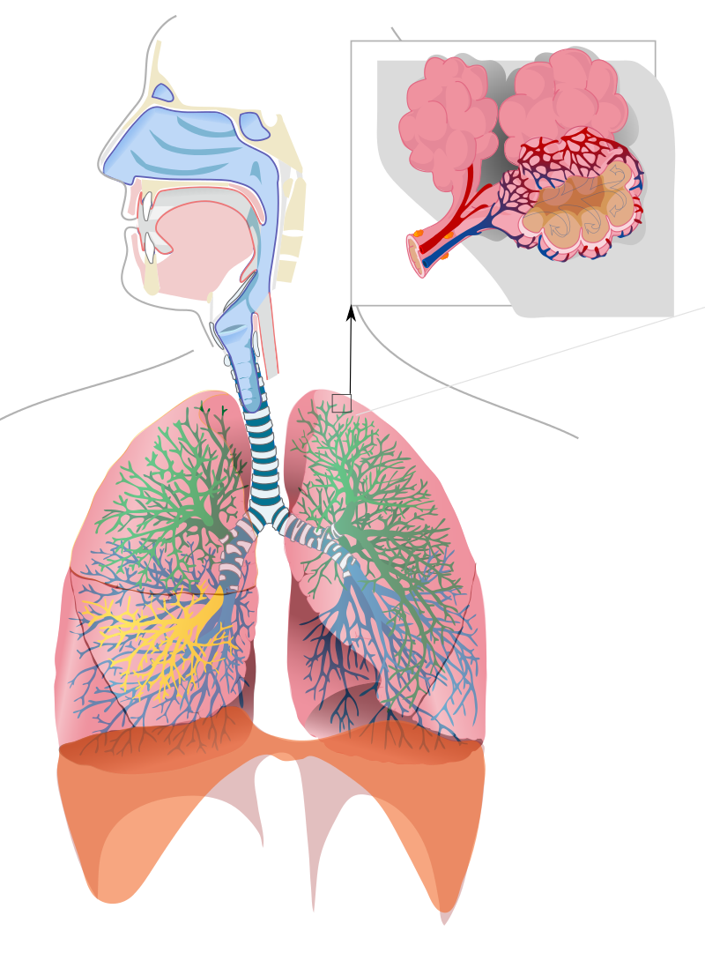

Kašľanie
reakcia na podráždenie hrtana, priedušnice alebo pľúc,
je prudké vydýchnutie na prečistenie pľúc.
Kýchanie
vyvolané podráždením nosovej sliznice.
Zívanie
spôsob, ktorým si telo rýchlo zabezpečí dávku kyslíka a zbaví nadbytočného oxidu uhličitého.
Štikútanie
prudký náhly sťah bránice, ktorý vznikne pri rýchlom prehĺtaní potravy alebo pití.

 |  |  |  |  |  |  |  |  | Nosová dutina a nosohltan tvoria ... dýchacie cesty |  | Pľúca sú chránené hrudnou kosťou a ....
 |  |  |  |  |  |  |  |  | Výmena dýchacích plynov medzi krvou a bunkami je .... dýchanie

Hlasové orgány uložené v hrtane
Blana, ktorá pokrýva pľúca
Priedušnica sa rozdeľuje na dve ....

Dýchací sval
Dospelý človek sa nadýchne 15-17x za .....
Stretávajú sa tu dýchacie a tráviace cesty
Hrtan tvoria navzájom pospájané ...

